***заместитель заведующего***

***по ВМР МАДОУ № 104***

***Косарева Л.Н.***

**Дистанционная консультация для родителей**

**«Физическая культура вашего малыша»**

Маленькие дети, как и детёныши животных, вызывают умиление и нежность – этим природа увеличивает шансы на выживание: о милом и симпатичном существе охотнее заботятся, ухаживают, ласкают. В раннем детстве ребёнок осваивает прямохождение, развивает крупную (походка, мышечная нагрузка) и мелкую моторику (мышцы кисти).

Дети очень подвижны. Неутолимы в своём желании бегать, прыгать, скакать, устраивать себе препятствия. И они получают от всего этого мышечное удовольствие. Взрослые успевают позабыть об этой радости. Они менее подвижны и менее жизнерадостны. Детям не позволяют шалить, резвиться («Веди себя хорошо!», «Не носись!»), закладывая тем самым установку на малоподвижный образ жизни. Хорошо бы детскую энергию перевести в полезное русло: познакомить ребёнка с тем, что такое зарядка, санки, бассейн, мячи и прочее.

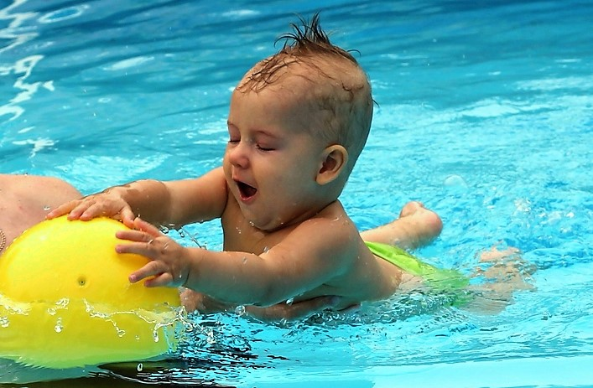

Распространённая ошибка – в стремлении обеспечить ребёнка всем «самым-самым». Порой в комнате **малыша** его самого не видно из-за игрушек, развивающих

комплектов и спортивных снарядов, но ***ребёнок учится через подражание и совместные со взрослыми действия***! В играх копирует то, что увидел дома, по телевизору на улице. Действует «как мама», «как папа». Копирует походку, жесты, привычки, проявление эмоций, интонацию, слова. Точность повторения удивительная! Дети не дают оценок, они наблюдают и повторяют. Они усердно учатся. И если **родители** делают зарядку по утрам, внимательны к своему здоровью, то и для детей это станет нормой, содержанием каждого дня. Но дети принимают не только хорошее, но и то, что взрослые назвали бы «дурным». Нередко взрослые ведут себя так, словно воспитание – это запрещение детям того, что позволительно им самим, или требование от детей того, что самому делать лень.

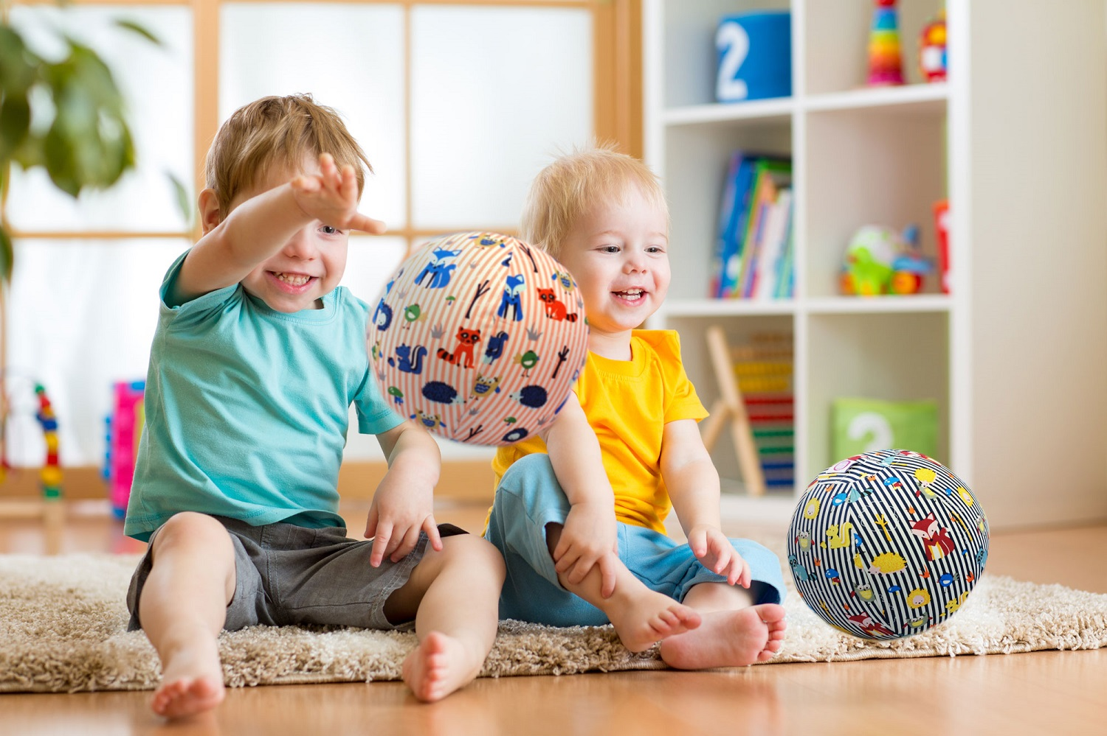

***Подражание в детстве накапливает опыт взаимодействия с миром и самим собой,*** и это фундамент для следующего возрастного периода, поэтому, и ребёнку, и его воспитателям будет на что опираться. Ребёнок умеет прилагать усилия, занимать себя, у него сформировались интересы и умения удовлетворять свои потребности, способность заниматься саморазвитием и многое другое, хорошее **физическое** развитие и самочувствие – это основа интереса к жизни. А если ребёнок «упорно не замечает» требований **родителей** по соблюдению тех или иных правил? Бывает и такое. Правило должно быть правилом для всех членов семьи, а не только для младших.

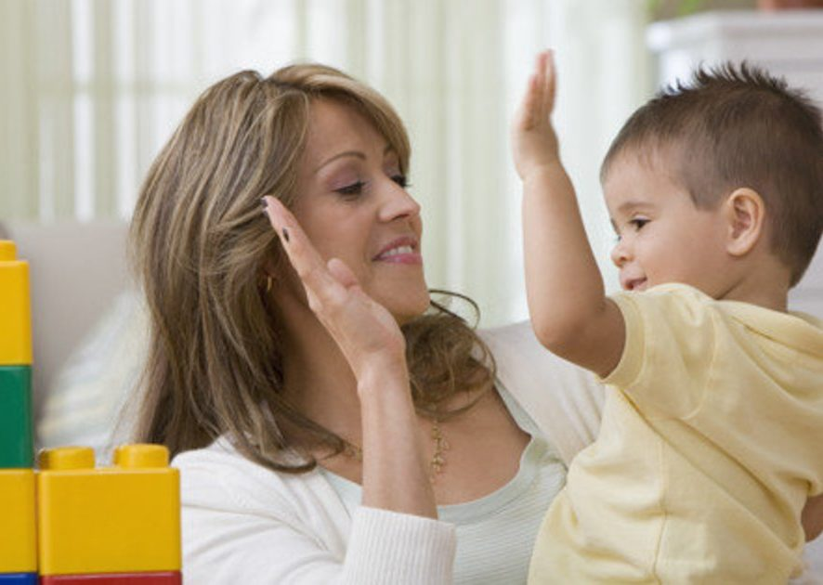

***Развитие осязания играет важную роль в осознании собственного тела***. Тесная связь осязания с адаптацией организма к внешним условиям (а затем – к социальному окружению). Здесь очень может помочь ***правило «крепких 8-секундных объятий» Макото Шичиды:*** «Мотивация ребенка и самостоятельность могут достичь чудесных результатов через **метод «8-секундных крепких объятий».**  Как только вы поймете, как они необходимы ребенку, такие проблемы, как задирство по отношению к другим детям, бунтарство, отсутствие мотивации, недержание мочи ночью, сосание пальца решатся тут же. Однако вы не достигнете хороших результатов, используя этот метод, если просто будете выполнять это из чувства долга».

